**نام اسکریپت : Magento**

**نسخه اسکریپت : 1.9.1**

**نسخه پلاگین پرداخت : 1.0.1**

**راهنمای نصب پلاگین :**

برای نصب پلاگین پرداخت Magento مراحل زیر را انجام دهید.

1 . ابتدا فایل زیپ را داخل پوشه app آپلود و سپس از فشردگی خارج نمایید.

2. به مدیریت سایت رفته و از منوی هدر ، سیستم و سپس مدیریت کش را انتخاب نمایید.

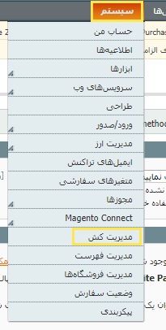

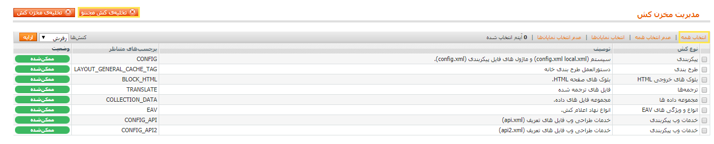3. در صفحه باز شده روی گزینه انتخاب همه کلیک و سپس بر روی تخلیه کش مجنتو کلیک نمایید.

4. حال از منوی سیستم ، گزینه پیکربندی را انتخاب نمایید.

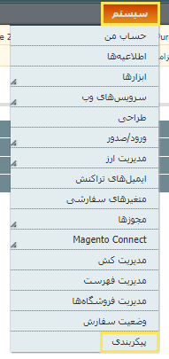

5. از منو سمت راست گزینه روش های پراخت را انتخاب نمایید.

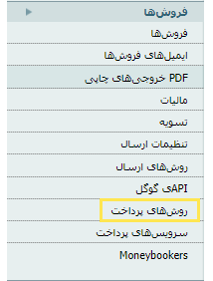

6. در صفحه باز شده تب درگاه پرداخت انلاین را انتخاب کرده و موارد زیر را وارد نمایید.

- ممکن شده: در این فیلد بلی قرار دهید.

- PIN : در این فیلد پین دریافتی خود را وارد نمایید.

